Acompanhamento de aprendizagem

aVALIAÇÃO

NOME: ___________________________________________________________________
TURMA: _________________________________________________________________
DATA: ___________________________________________________________________

1. Para que utilizamos as formas de comunicação?
______________________________________________________________________________
______________________________________________________________________________

2. Como nos comunicamos com pessoas que estão ao nosso lado?
______________________________________________________________________________
______________________________________________________________________________
______________________________________________________________________________

3. Cada letra é formada por seis pontos, sendo que um ou mais desses pontos deve estar em relevo. A que se refere essa descrição?
______________________________________________________________________________
______________________________________________________________________________
______________________________________________________________________________

4. Esse equipamento capta os sinais enviados por uma antena de transmissão e os reenvia para uma antena de recepção. Que equipamento é esse?
______________________________________________________________________________
______________________________________________________________________________
______________________________________________________________________________

5. A internet é a rede que interliga computadores do mundo todo. Indique algumas funções da internet.
______________________________________________________________________________
______________________________________________________________________________
______________________________________________________________________________

6. A imagem abaixo mostra o juiz de um jogo de vôlei. Qual é a principal forma de comunicação utilizada por ele? Marque com um X a alternativa correta.

Juiz em partida de vôlei na Ucrânia, 2017.

a) Fala.
b) Gestos.
c) Sinais.
d) Símbolos.

Observe a imagem para responder às questões 7 e 8.

Apresentação artística.

7. Qual é o tipo de arte representada na imagem? Marque com um X a alternativa correta.
a) Música.
b) Teatro.
c) Pintura.
d) Cinema.

8. Por que essa manifestação artística é considerada uma forma de comunicação? Marque com um X a alternativa correta.
a) Porque é apresentada em grupo.
b) Porque é típica de alguns países do mundo.
c) Porque essa arte não atinge muitas pessoas.
d) Porque essa arte expressa ideias ou mensagens.

9. Marque com um X a alternativa que indica a informação representada pelo símbolo e pela cor da lata de lixo abaixo.

a) Coleta seletiva de papel.
b) Coleta seletiva de plástico.
c) Coleta seletiva de metal.
d) Coleta seletiva de vidro.

10. Marque com um X a alternativa que descreve a função da Língua Brasileira de Sinais.
a) Apresentar elementos da fala por meio de cores.
b) Apresentar elementos da fala na forma de texto.
c) Facilitar a comunicação de pessoas com deficiência visual.
d) Facilitar a comunicação de pessoas com deficiência auditiva.

11. Marque com um X a alternativa que apresenta apenas exemplos de meios de comunicação coletivos.
a) Telefone fixo, e-mail e carta.
b) Carta, e-mail e jornal.
c) Jornal, televisão e rádio.
d) Revista, rádio e e-mail.

12. Desenhe um símbolo que seja usado para a comunicação e escreva o que ele significa.

______________________________________________________________________________
______________________________________________________________________________
______________________________________________________________________________
______________________________________________________________________________

13. Circule apenas os meios de comunicação individuais.

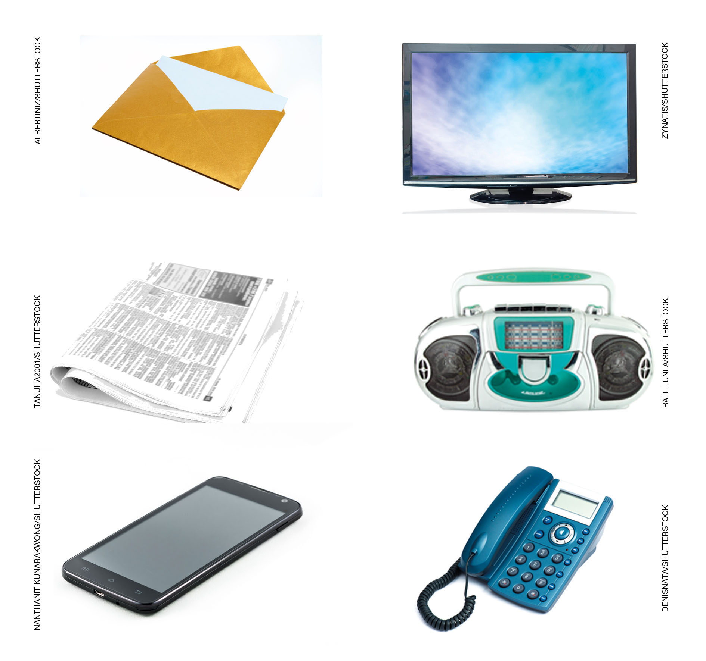

14. Relacione corretamente as atividades com os meios de comunicação que você pode usar em cada uma delas.
1. Conversar com um amigo que mora longe.
2. Ler sobre as notícias do mundo.
3. Escrever as novidades para um parente que mora em outro país.
4. Assistir a meu programa preferido.

( ) Jornal.
( ) Telefone.
( ) Televisão.
( ) E-mail.

15. Complete a cruzadinha.
1.Um dos meios de comunicação mais antigos que existem.
2. Meio de comunicação moderno que chega instantaneamente ao destinatário.
3. Profissional que entrega correspondências.
4. Rede que interliga computadores do mundo todo.

